图 书 推 荐

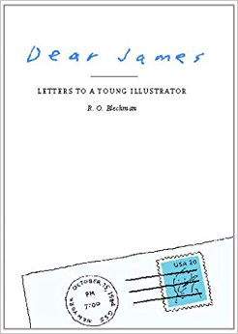
中文书名：《亲爱的詹姆斯：写给年轻插画家的信》
英文书名：DEAR JAMES: LETTERS TO A YOUNG ILLUSTRATOR
作 者：R. O. Blechman
出 版 社：Simon & Schuster
代理公司：Inkwell /ANA/Nina Yang
页 数：160页
出版时间：2009年10月
代理地区：中国大陆、台湾地区
审读资料：样书
类 型：大众社科
本书简体中文版权曾授权，目前版权已回归。
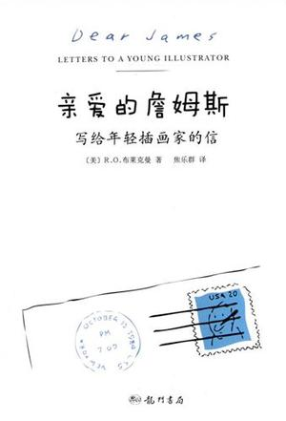
中简本出版记录
书 名：亲爱的詹姆斯：写给年轻插画家的信
作 者：R. O. 布莱克曼
出版社：龙门书局
译 者：焦乐群
出版年：2011年1月
页 数：152页
定 价: 25.00元
装 帧：平装

内容简介：

一个可爱的老头儿，作品屡登《纽约客》封面，在他七八十岁的时候，突然希望将自己半生的心得、故事，讲给一个年轻人听，让他们能更从容地面对这个动物凶猛的世界。

他讲了自己初入行时遭遇的惨不忍睹的错误和失败，念叨了生活和职业的艰难，分享了成功给他带来的大房子，甚至连无奈卖掉大房子时的黯然神伤也没有放过。

他希望为刚刚站到人生起点的年轻朋友们点一盏不太壳的灯，微微的光照亮必经的路途。

他希望在年轻人灵感枯竭、呕心沥血的作品被无情退回时，能够拍拍他们的肩膀，告诉他们别忙着愤怒、哀叹、自怨自怜，甚至从此抛却梦想。

他还希望年轻人成就在身、偶尔找不着北的时候，能够给他们来点儿冷风吹，告诉他们要再三反求诸己，深刻检讨自己的作品，追求自己的最大潜质。

作者简介：

R. O. 布莱克曼（R. O. Blechman），美国著名插画家，写过七本生动有趣的小说。1953年出版处女作《女士的把戏》，并以自由插画师的身份为《纽约时报》、《财富》、《滚石》、《Elle》等出版物创作插画，其作品屡登《纽约客》的封面。布莱克曼的插画作品风格独特，令人过目不忘，曾经在纽约、巴黎、柏林和慕尼黑展出。 他还创立了动画工作室Ink Tank，并经营二十七年之久，将伊戈尔·斯特拉文斯基的《士兵的故事》改编为动画电影并一举获得1983年的艾美奖。 在布莱克曼获得的众多荣誉中，特别值得一提的是他于1999年加入“艺术指导协会名人堂”(Art Directors Club Hail of Fame)。另外，2003年纽约现代艺术博物馆还为他的动画电影举办了个展。

谢谢您的阅读！
请将回馈信息发至：
杨娜（Nina Yang)
安德鲁·纳伯格联合国际有限公司北京代表处
北京市海淀区中关村大街甲59号中国人民大学文化大厦1705室，100872
电 话：010-82504506
传 真：010-82504200
Email: Nina@nurnberg.com.cn
网 址: http://www.nurnberg.com.cn
新浪微博：http://weibo.com/nurnberg
豆瓣小站：http://site.douban.com/110577/
微信订阅号：安德鲁书讯


